|  |  |  |
| --- | --- | --- |
| Tastenkürzel | | Ablauf |
| STRG-B | Aufnahme starten | Speaker kommt rein.   * Speaker Mikro anlegen  **Handy weglegen, am besten Flugmodus. Auf keinen Fall in die gleiche Hosentasche wie der Mikrosender!** * Ton kontrollieren (Kopfhörer) - ggf am Mischpult etwas Nachregeln.   Speaker ist Startklar.  - STRG-1 auf Startfolie   * STRG-B um die Aufnahme zu starten * Während der Präsentation * Screens STRG-1, STRG-2, STRG-3, STRG-4 nach Bedarf wechseln. * Wenn Speaker fertig STRG-M - Aufnahme beenden |
| STRG-M | Aufnahme stoppen |
| STRG-1 | Folie groß, Speaker klein |
| STRG-2 | Speaker gross, Folie klein |
| STRG-3 | Speaker Fullscreen |
| STRG-4 | Folie Fullscreen |

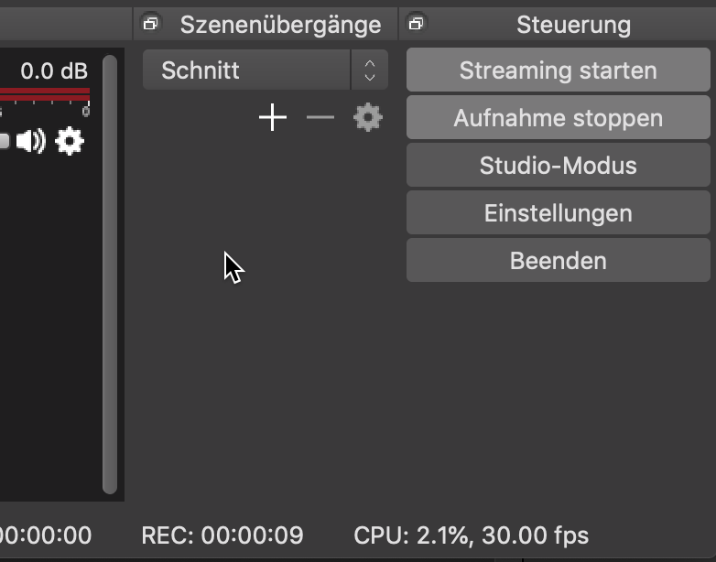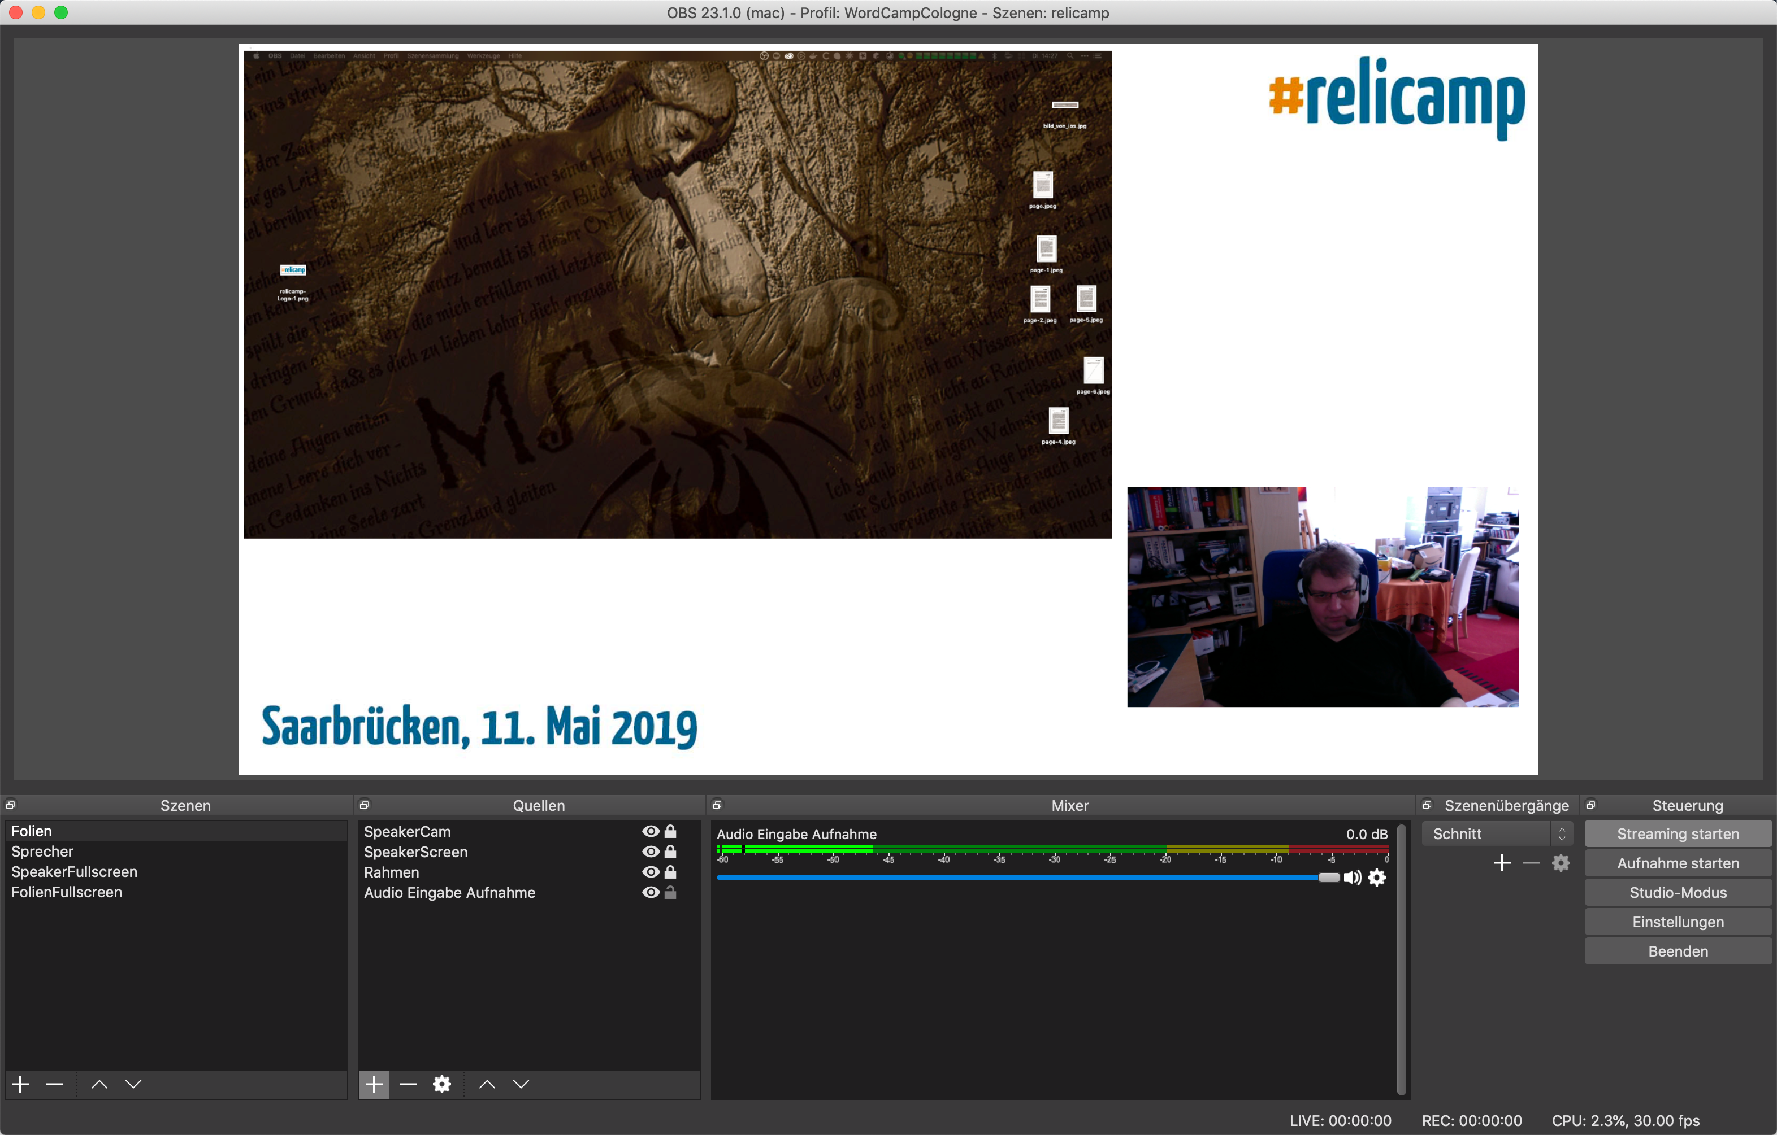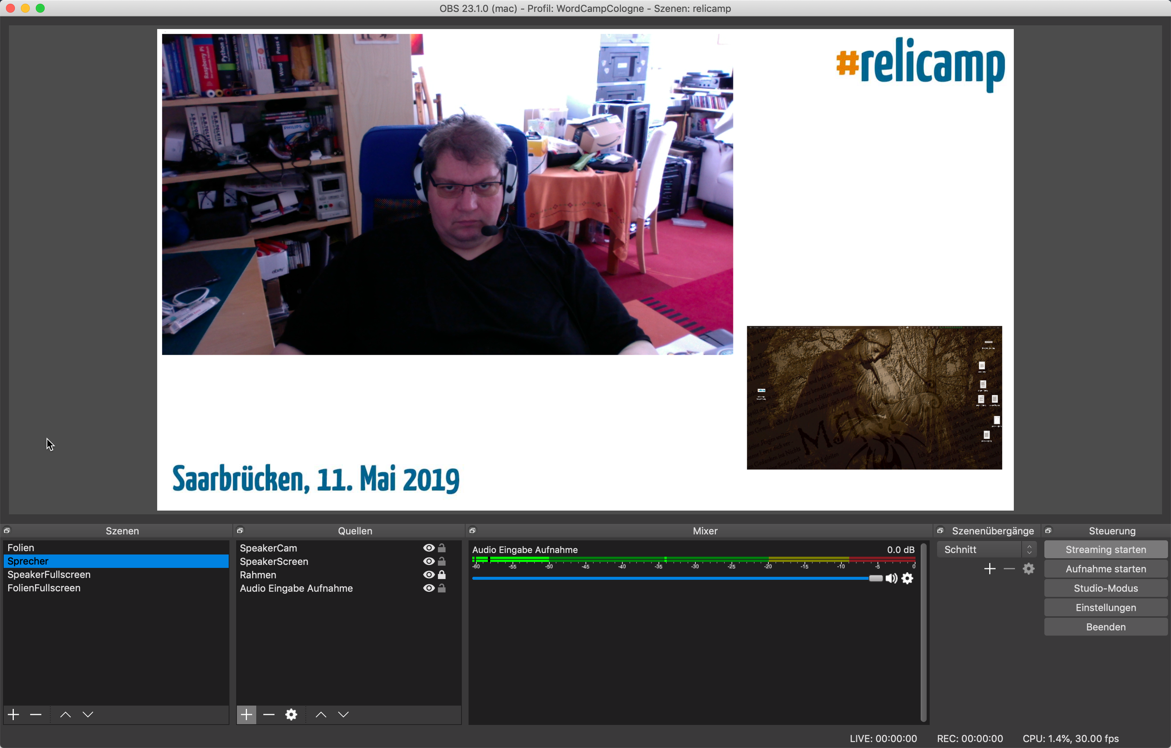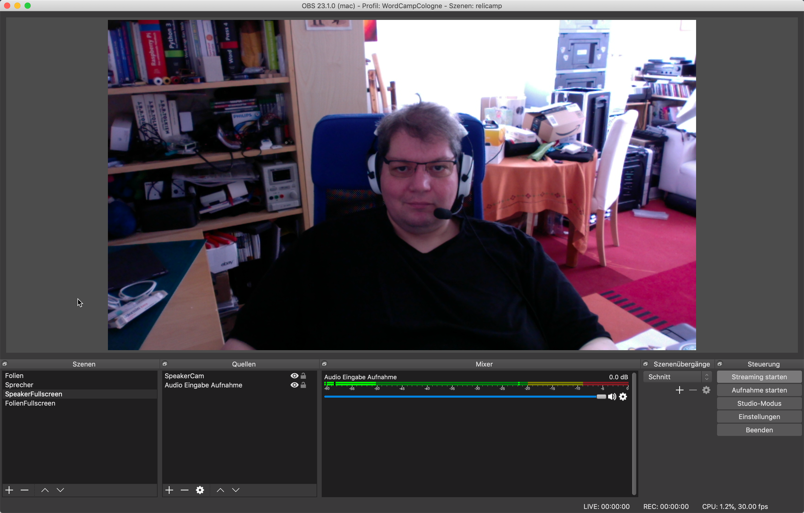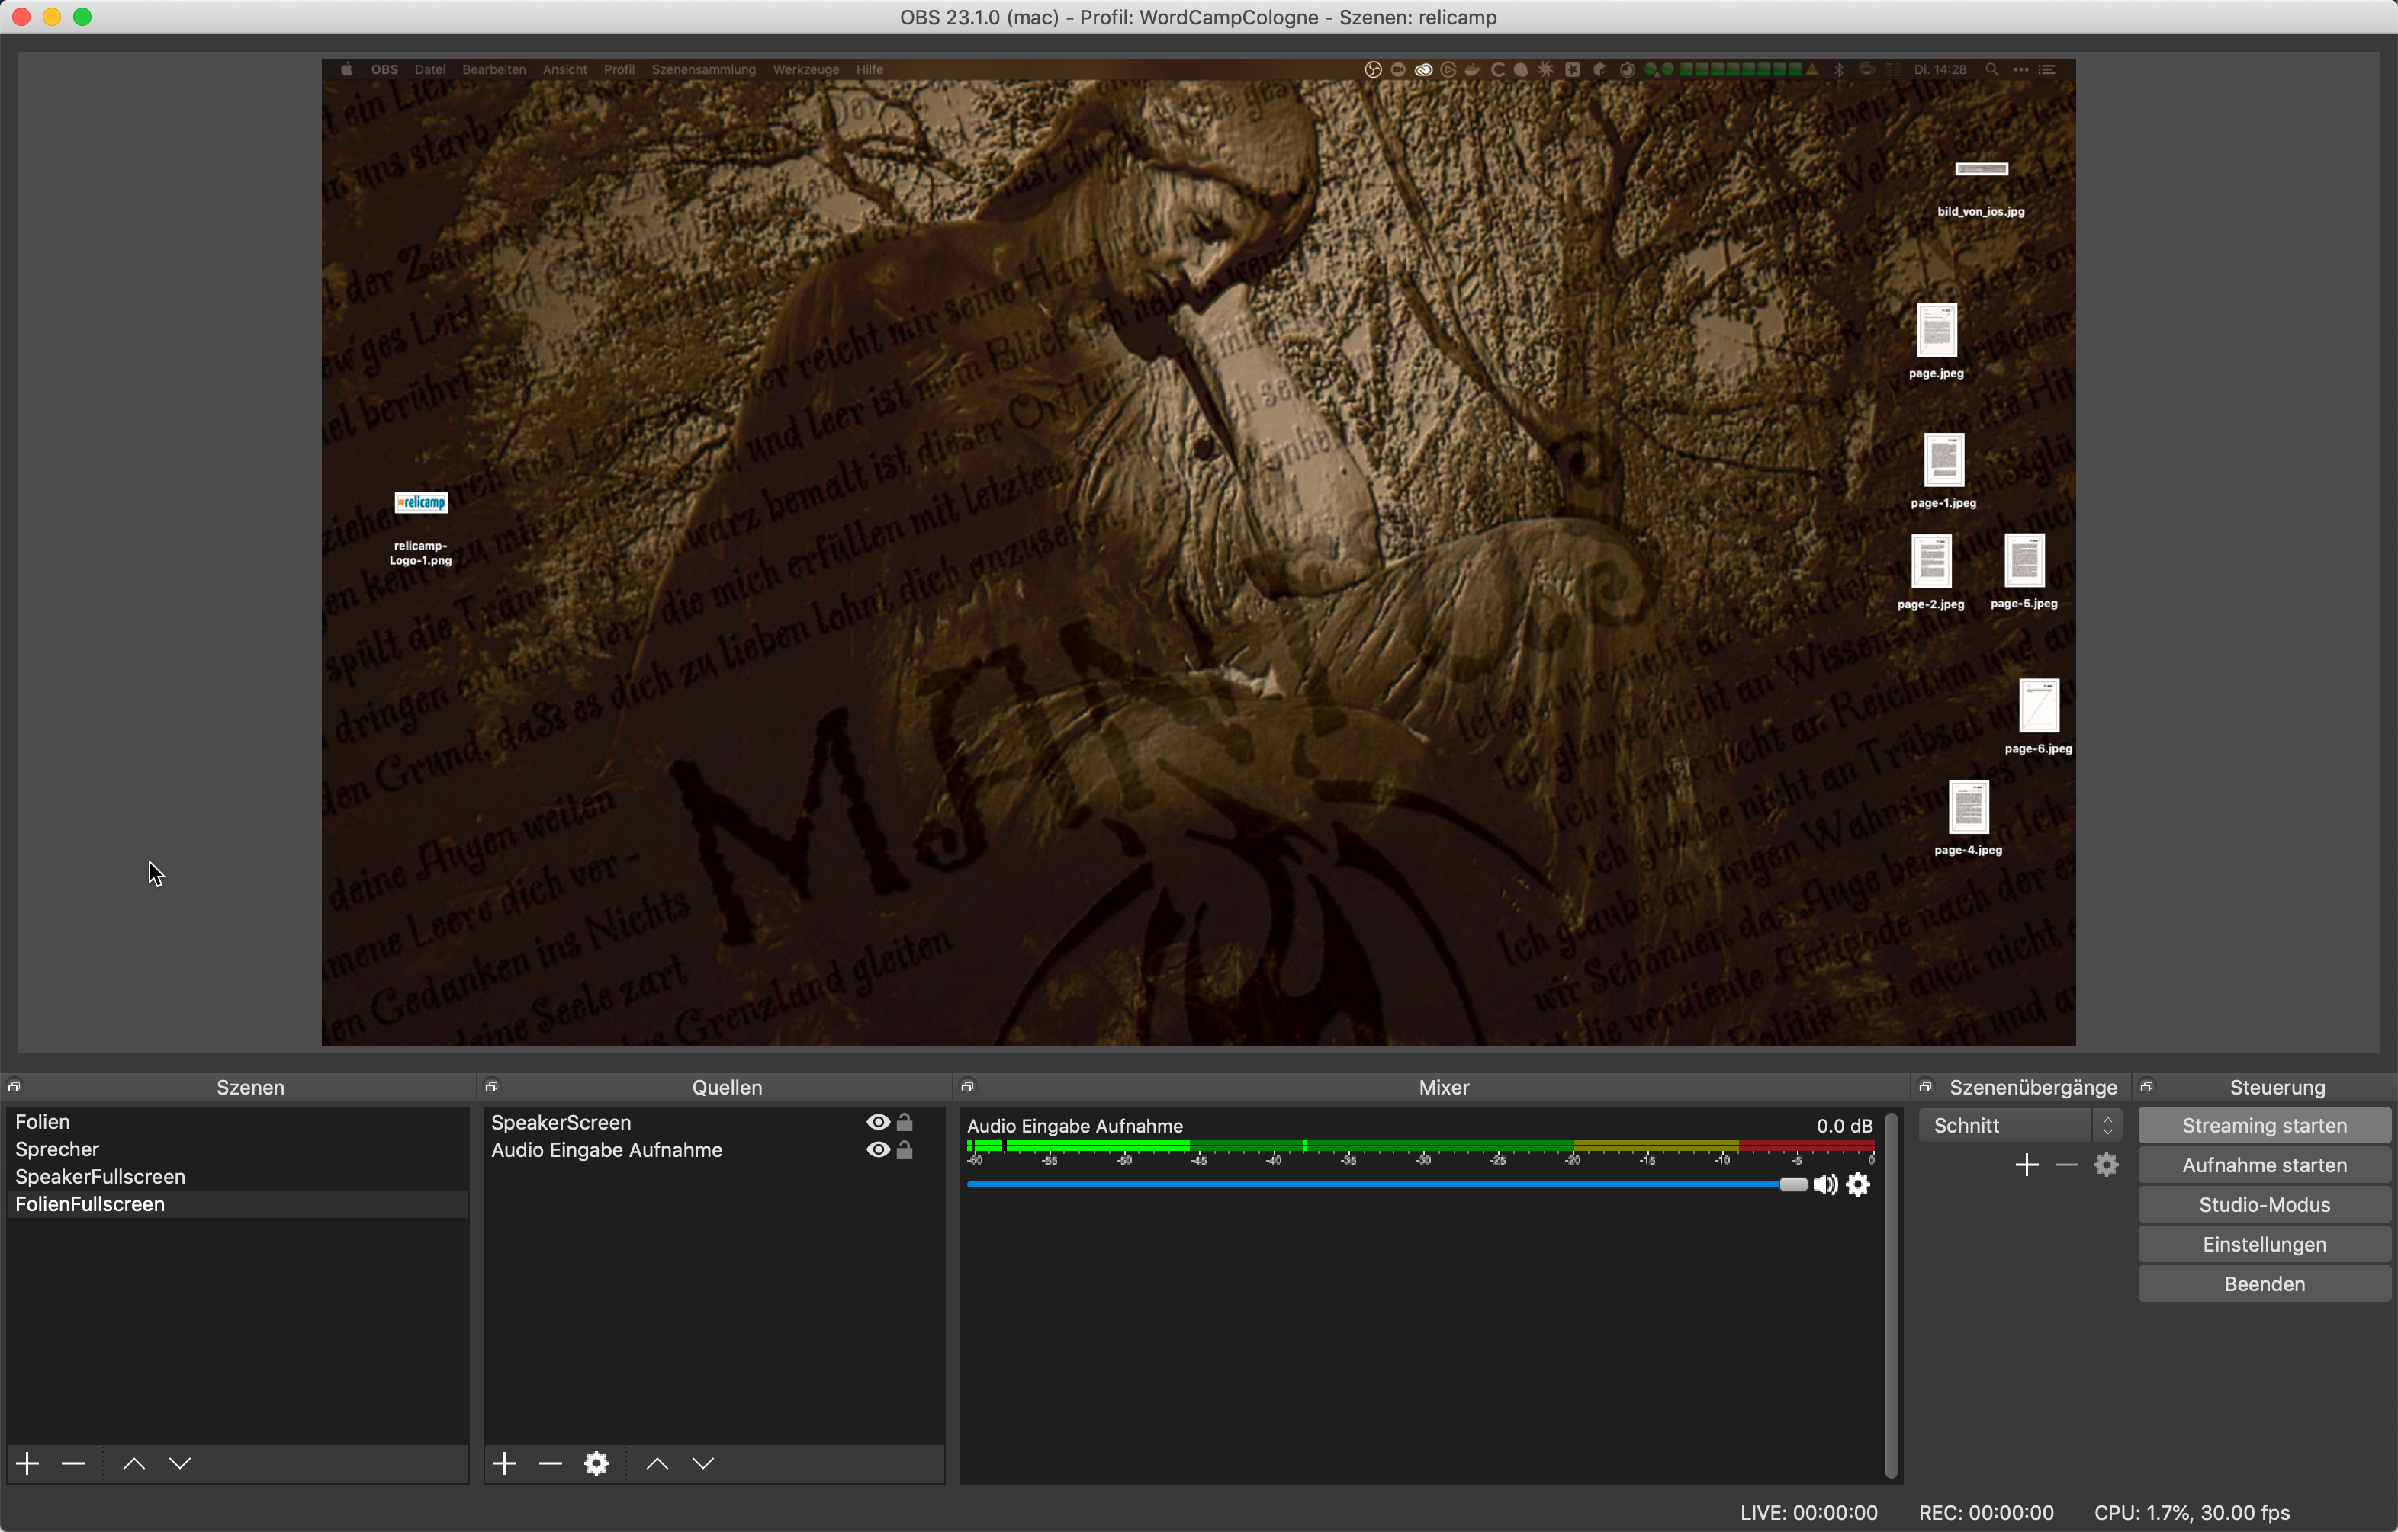

Wenn Aufnahme gestartet ist, ändert sich der Butten in „Aufnahme stoppen“ und unten bei REC läuft die Zeit.

STRG-2

STRG-1

STRG-3

STRG-4